КИПиА ЯМАЛ
Слесарь по контрольно-измерительным приборам и автоматике
5-й разряд · МДК.01.03
Тема 3.3
«Системы автоматического управления технологическими процессами»
Полный конспект лекций и лабораторно-практической подготовки
6 академических часов: 4 часа теории + 2 часа практики
Тренажёр: /trainer_sau.php
Редакция: 06.10.2026

СОДЕРЖАНИЕ
1. Занятие 1. Структура, контуры и режимы САУ — 2 часа
2. Занятие 2. Каналы, защита, диагностика и испытание — 2 часа
3. Лабораторно-практическое занятие — 2 часа
4. Контрольные вопросы и итоговая задача
Цель темы. научить видеть САУ как единую цепочку от задания и измерения до управляющего воздействия и обратной связи, а неисправность искать по контрольным точкам, не подменяя проектные решения учебными примерами.

1. Занятие 1. Структура, контуры и режимы САУ — 2 часа
Система автоматического управления объединяет объект, измерительный канал, алгоритм и исполнительное устройство. В зависимости от задачи она может только отображать параметр, выполнять команду, поддерживать величину по обратной связи, выдавать сигнализацию или переводить объект в безопасное состояние.
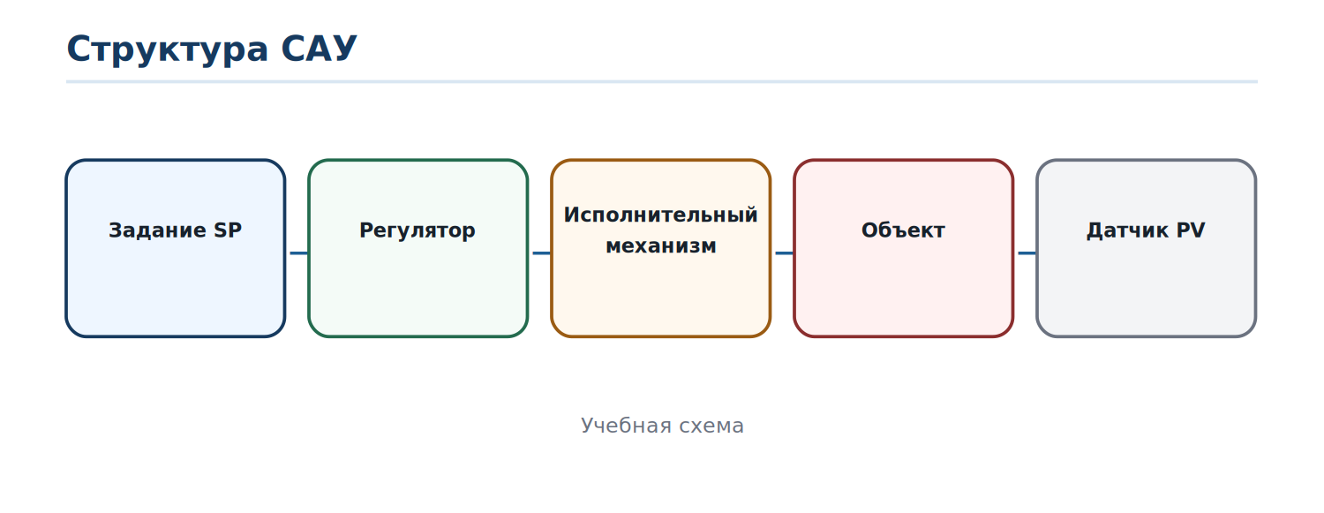
Рисунок 1 — Основные звенья замкнутой системы

1.1. SP, PV и ошибка
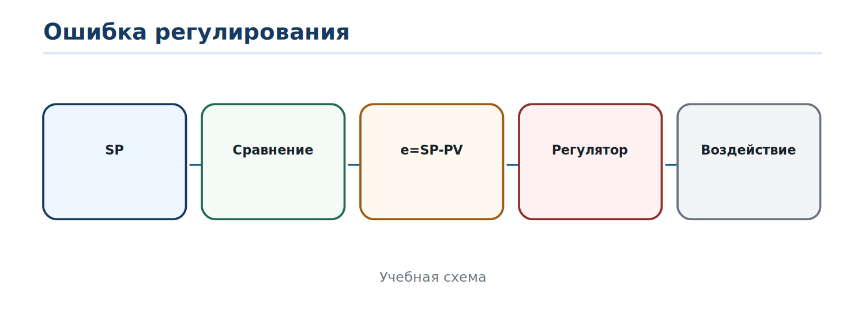
Рисунок 3 — Сравнение задания и измеренного значения
SP — заданное значение, PV — измеренное значение процесса. Ошибка регулирования e = SP − PV. Регулятор использует эту информацию для изменения управляющего воздействия. Знак и масштаб воздействия зависят от конкретного объекта и алгоритма.
Пример
SP = 40 °C, PV = 43 °C.
e = 40 − 43 = −3 °C.
Для охлаждающего вентилятора отрицательная ошибка может означать необходимость увеличить охлаждение, если так определён алгоритм.

1.2. Разомкнутый и замкнутый контур
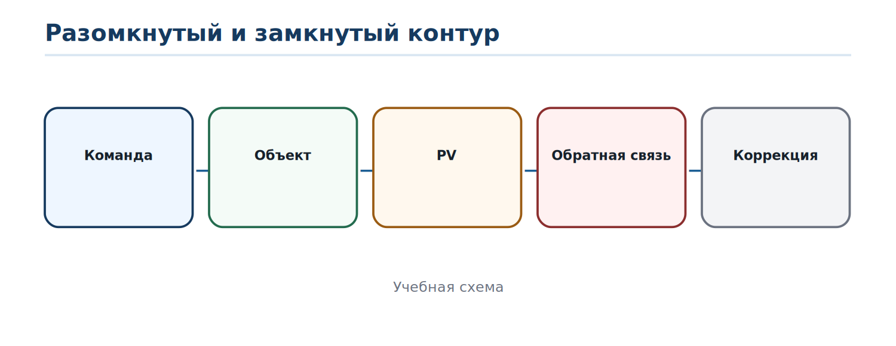
Рисунок 2 — Главное отличие — наличие коррекции по фактическому состоянию
Разомкнутая система выполняет заданное воздействие без автоматической коррекции по PV. Замкнутая система получает обратную связь и изменяет воздействие при возмущениях. Именно поэтому замкнутый контур способен компенсировать изменение тепловой нагрузки, расхода или другого процесса.

1.3. Режимы работы
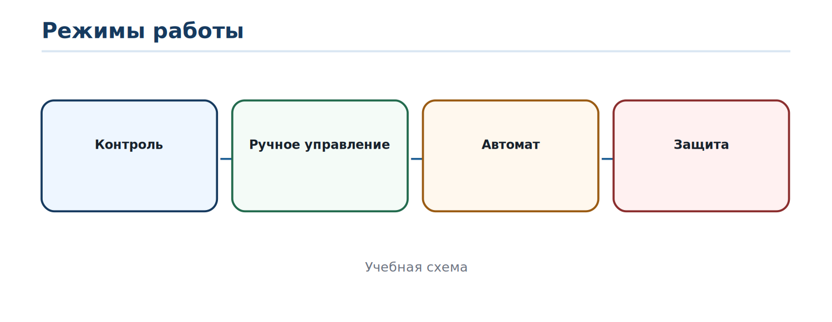
Рисунок 4 — От наблюдения к автоматическому действию
Режим | Кто принимает решение | Пример
Контроль | никто не воздействует автоматически | отображение температуры
Ручное | оператор | оператор включает вентилятор
Автомат | алгоритм / PLC | вентилятор включается по условию
Защита | защитная логика | аварийное отключение при опасном состоянии

1.4. Функции автоматики
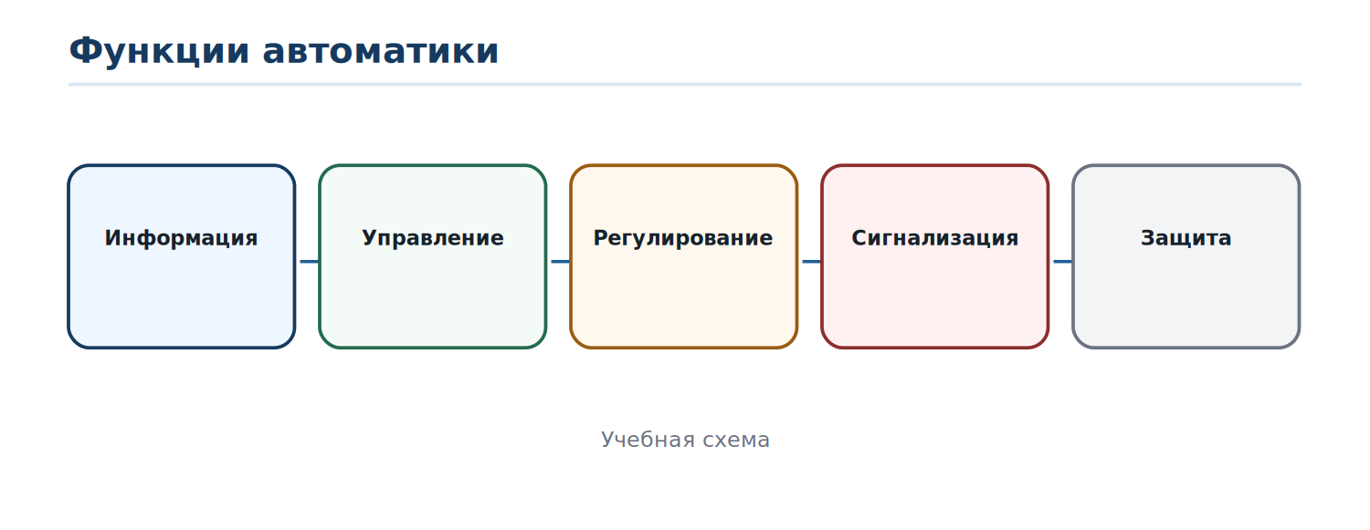
Рисунок 5 — Функцию определяют по результату
Сигнализация предупреждает, но сама по себе не обязана останавливать объект. Защита формирует предусмотренное безопасное действие. Регулирование обязательно связано с поддержанием параметра, а обычное управление может быть просто выполнением команды.

1.5. Измерительный канал
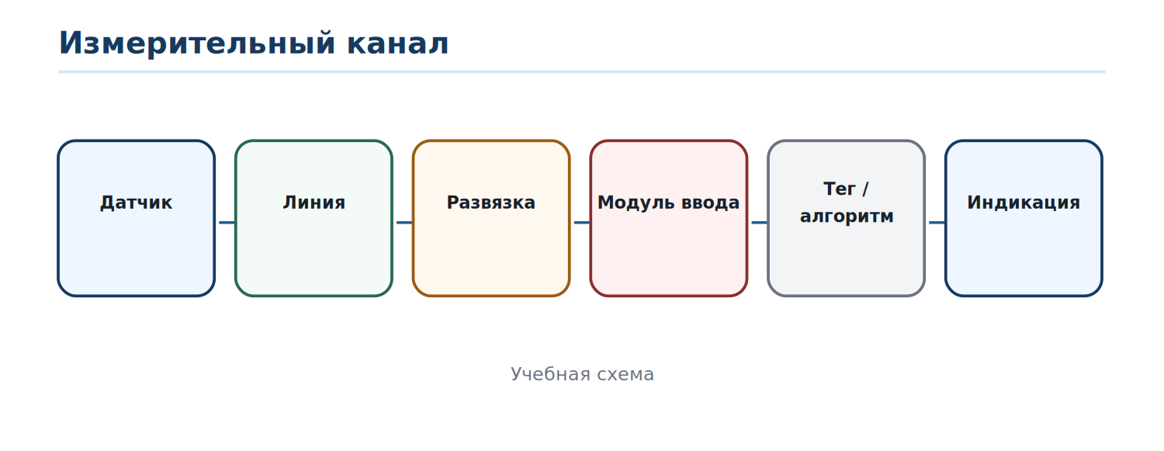
Рисунок 6 — От датчика до тега и индикации
Ошибка может возникнуть на любом участке: датчик, кабель, барьер или развязка, модуль ввода, масштабирование, тег, алгоритм, визуализация. Диагностика должна последовательно подтверждать контрольные точки, а не начинаться с замены датчика или PLC.

1.6. Исполнительный канал
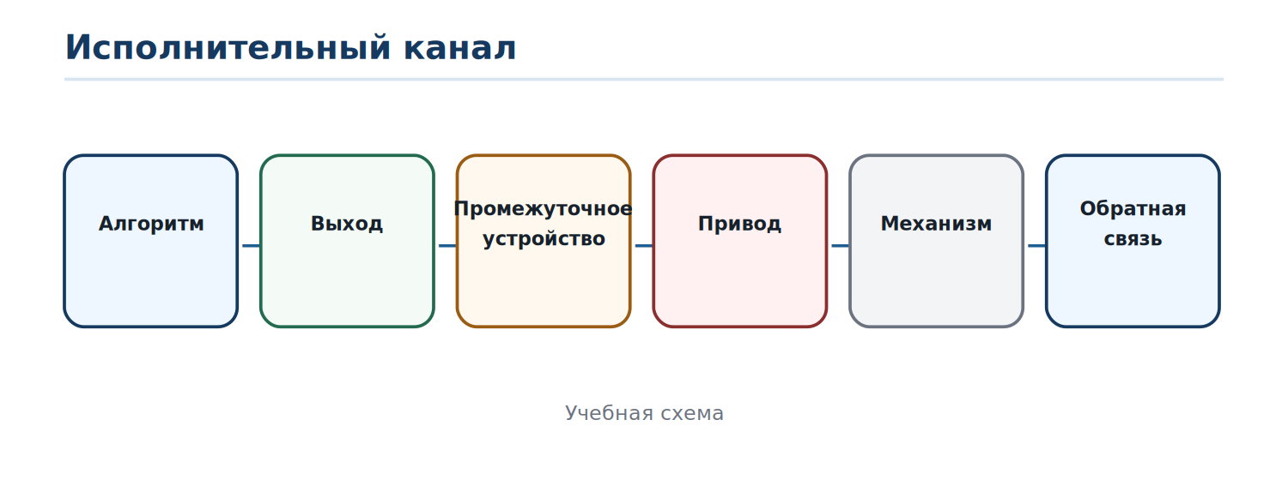
Рисунок 7 — От алгоритма до фактического действия
Команда в программе ещё не доказывает, что механизм сработал. Нужно различать программный выход, электрический сигнал, состояние промежуточного реле/частотника, фактическое положение привода и обратную связь.

2. Занятие 2. Каналы, защита, диагностика и испытание — 2 часа

2.1. Сигнализация и противоаварийная защита
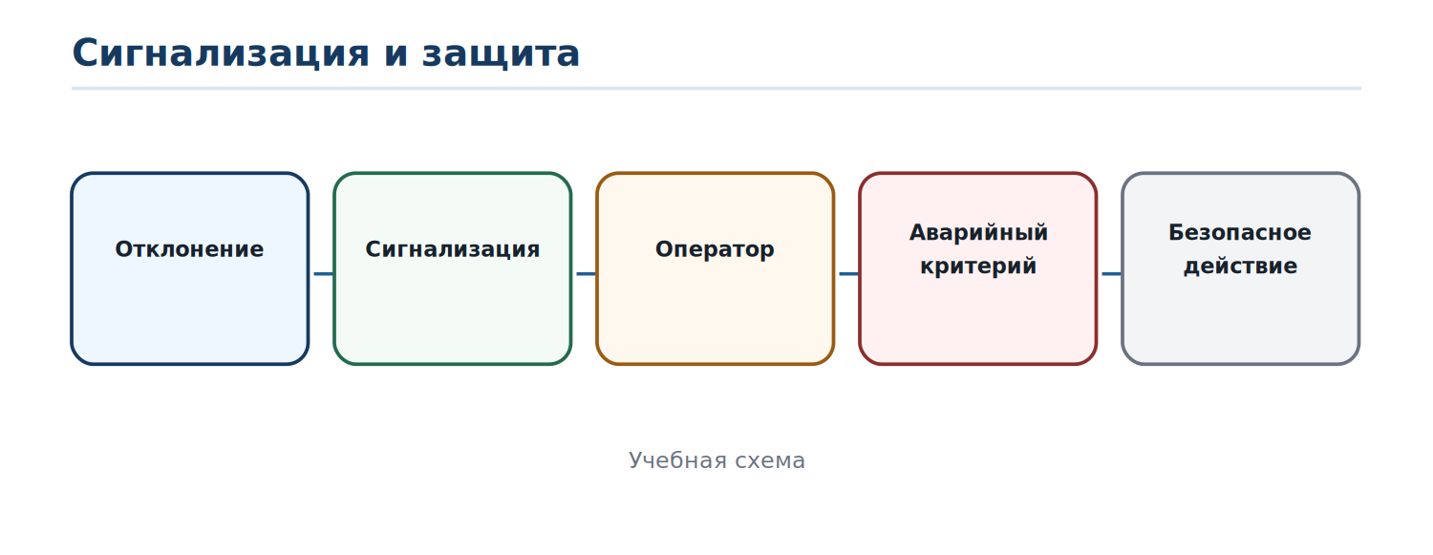
Рисунок 8 — Предупреждение и безопасное действие — разные функции
Сигнализация помогает оператору увидеть отклонение. Защита должна отработать независимо от того, успел ли оператор отреагировать, если проектом предусмотрено автоматическое безопасное действие. Уставки и задержки берутся только из проекта и эксплуатационной документации.

2.2. Учебная логика 2oo3
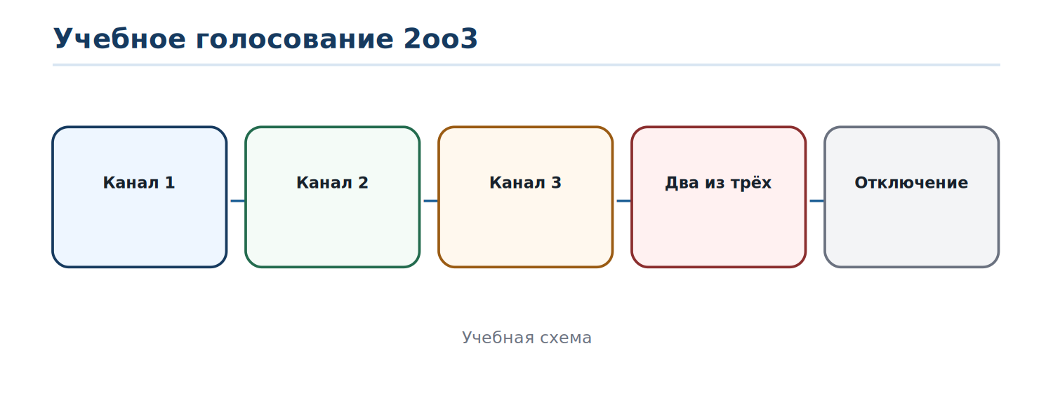
Рисунок 9 — Срабатывание двух из трёх каналов
В тренажёре показана схема голосования 2oo3: команда формируется при срабатывании любых двух из трёх каналов. Это учебный пример принципа резервирования. Он не является универсальной схемой для всех защит.
Важно. реальная архитектура защиты, число каналов, уставки, задержки и правила голосования определяются проектом и анализом риска.

2.3. Виброконтроль
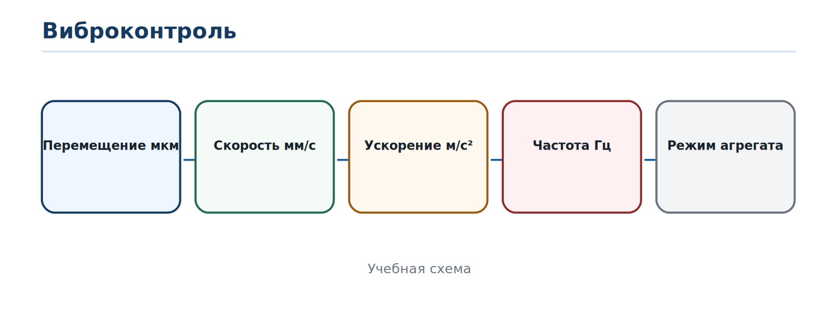
Рисунок 10 — Число имеет смысл только вместе с параметром и условиями
Параметр | Типичные единицы
Виброперемещение | мкм
Виброскорость | мм/с
Виброускорение | м/с² или g
Частота | Гц
Скорость вращения | об/мин
Сравнивать измерения можно только при понятных условиях: точка и направление установки датчика, частотный диапазон, режим агрегата, скорость вращения и применяемая методика. Уставку другого агрегата нельзя переносить автоматически.

2.4. Помехозащищённость
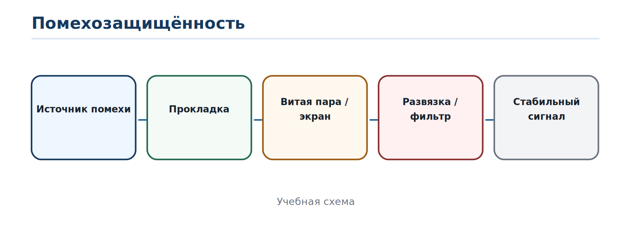
Рисунок 11 — Защитная мера выбирается по механизму помехи
Раздельная прокладка, витая пара, экран, гальваническая развязка, подавление выбросов катушки и уравнивание потенциалов решают разные задачи. Универсальной меры нет; способ подключения экрана и заземления должен соответствовать проекту.

2.5. Диагностика
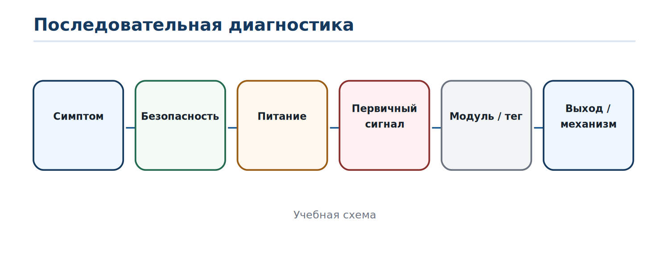
Рисунок 12 — Поиск отказа от симптома к конкретной точке
1. Зафиксировать симптом и режим.
2. Исключить опасное состояние.
3. Проверить питание.
4. Проверить первичный сигнал.
5. Проверить линию/развязку.
6. Сравнить модуль и тег.
7. Проследить алгоритм и выход.
8. Проверить механизм и обратную связь.
Диагностический случай
На клемме входного модуля есть 24 В, LED входа горит, но тег равен 0.
До модуля сигнал предварительно подтверждён.
Следующий шаг — проверить конфигурацию канала, адрес и привязку тега, а не менять датчик.

2.6. Испытание после ремонта
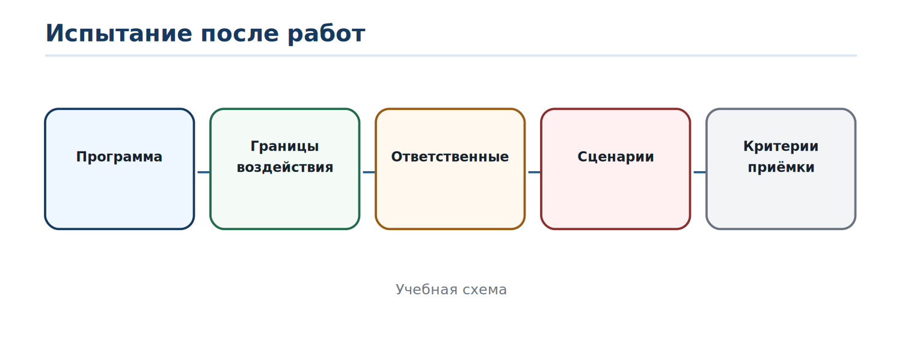
Рисунок 13 — Что должно быть определено до имитаций и воздействий
До испытания согласуют программу, критерии приёмки, допустимые границы воздействия, разрешённые имитаторы, ответственных и безопасный останов. Нельзя менять уставки или форсировать сигналы без утверждённой процедуры.

2.7. Восстановление схемы и протокол
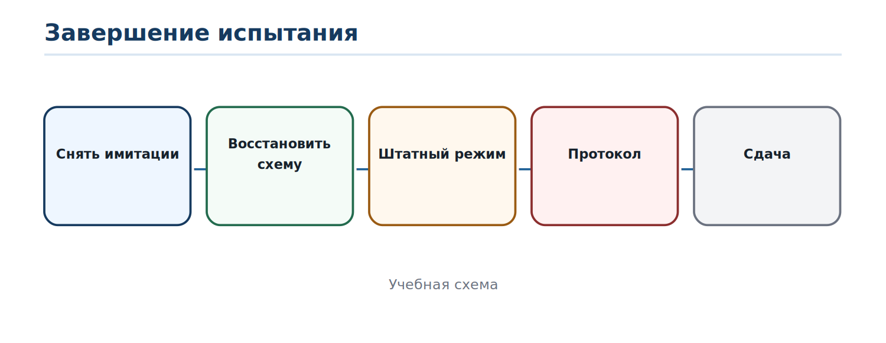
Рисунок 14 — Испытание не закончено, пока система не возвращена в штатное состояние
После проверки снимают временные имитации и форсировки, восстанавливают штатную схему и режим, проверяют отсутствие оставленных обходов и фиксируют результаты. Протокол должен показывать объект, условия, сценарии, результаты и заключение.

3. Лабораторно-практическое занятие — 2 часа
ЛПЗ выполняется в /trainer_sau.php. В тренажёре восемь последовательных учебных блоков.
1. Блок 1: сравнить «Контроль», «Ручное» и «Авто» при изменении тепловой нагрузки.
2. Блок 2: сравнить разомкнутый и замкнутый контур при одинаковом возмущении.
3. Блок 3: классифицировать функции — информация, управление, регулирование, сигнализация, защита.
4. Блок 4: локализовать отказ измерительного канала и проверить учебное голосование 2oo3.
5. Блок 5: сопоставить параметры вибрации и единицы; объяснить, почему нельзя переносить уставки между агрегатами.
6. Блок 6: выбрать меры помехозащищённости под конкретные источники.
7. Блок 7: расставить восемь шагов диагностики и определить следующую контрольную точку.
8. Блок 8: подготовить допуск к испытанию, пройти четыре сценария, восстановить штатную схему и сформировать протокол.

3.1. Учебная САУ вентилятора
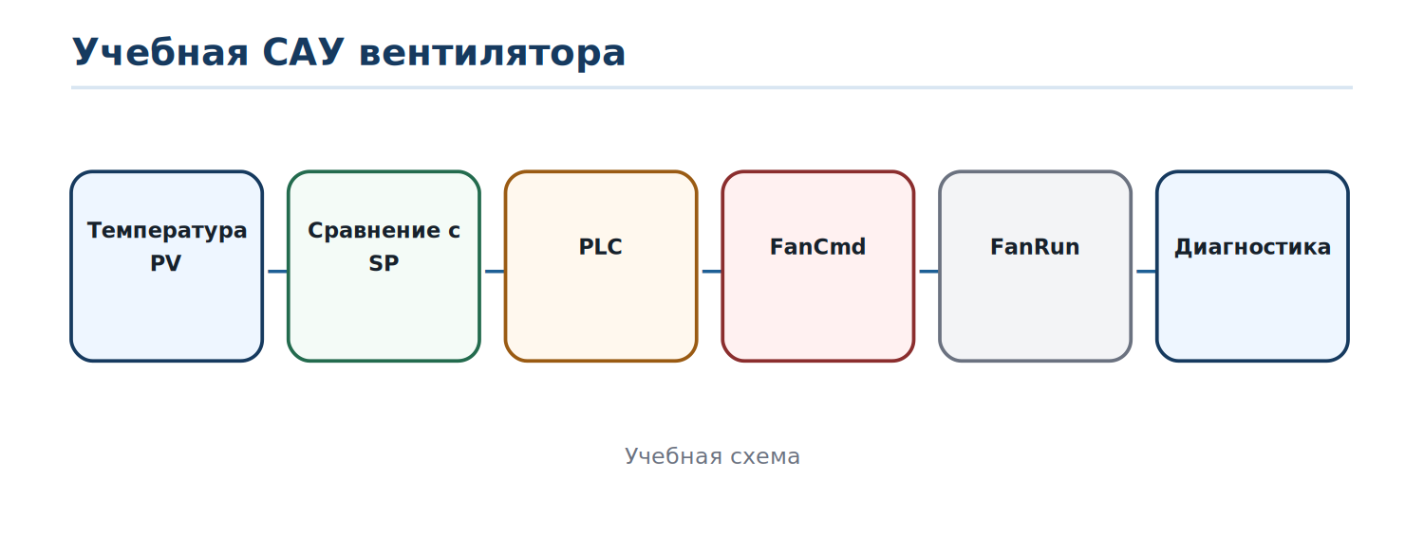
Рисунок 15 — Связь PV, алгоритма, команды и обратной связи
Учебный пример из пакета: FanCmd = AutoEnable AND TempHigh AND Stop_OK AND Protection_OK. Отсутствие FanRun после команды в течение заданного учебного времени формирует Alarm. Это пример структуры диагностики, а не универсальная уставка.
Сценарий | Ожидаемый смысл
Нормальный режим | система выполняет алгоритм
Граничное значение | поведение соответствует критерию
Отказ датчика | отказ обнаруживается и диагностируется
Защита | объект переводится в предусмотренное безопасное состояние

4. Контрольные вопросы и итоговая задача
1. Чем автоматический контроль отличается от автоматического регулирования?
2. Что обозначают SP и PV?
3. Как вычисляется ошибка e?
4. Зачем нужна обратная связь?
5. Чем разомкнутая система отличается от замкнутой?
6. Почему сигнализация не заменяет защиту?
7. Почему Y/команда ещё не доказывает фактическую работу механизма?
8. Что означает учебная логика 2oo3?
9. Какие параметры вибрации нельзя смешивать между собой?
10. Почему нельзя переносить уставку с другого агрегата?
11. Как выбирать меру помехозащиты?
12. Какова правильная последовательность диагностики?
13. Что должно быть согласовано до имитации отказа?
14. Что нужно восстановить после испытания?
Итоговая задача
Объект: вентилятор охлаждения шкафа.
SP = 40 °C. PV растёт выше SP, но FanRun не появляется после команды FanCmd.
Нужно: определить контрольные точки от датчика до обратной связи, отличить проблему регулирования от отказа исполнительного канала, провести учебный тест и оформить результат.
Методическое ограничение. числовые уставки, задержки, 2oo3 и конкретные режимы тренажёра являются учебными моделями. Для реального объекта применяются проект, эксплуатационная документация и утверждённая программа испытаний.

